MEKONG 3 – LÓT SW2-2108H TRẮNG – BỊ LỖ KIM TRÊN BỀ MẶT
Mô tả
Trong sản xuất màu MK 17/17 H, sau công đoạn lót SW2 - 2108 H trắng (ms: 1250726) kéo cọ để khô kiểm tra phát hiện lỗ kim trên bề mặt sản phẩm.
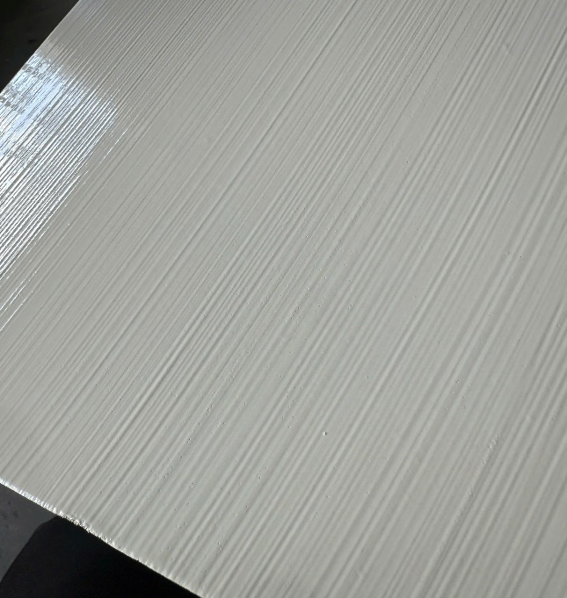
01
Ngày kiểm tra
13/08/2026
02
Tên sản phẩm / tên màu
Lót SW2 - 2108 H trắng
- mssx: 1250726
03
Nội dung không đạt yêu cầu ·
# | Loại sai | Giải thích
01 | Khác | Khi kéo cọ để khô thấy xuất hiện lỗ kim trên bề mặt sản phẩm
Kết quả kiểm tra tại khách hàng
04
Quy trình kiểm tra
Quy trình màu MK 17/17H
1/ Sơn lót BT 02 - 2203H ( White Primer)
2/ Sơn lót SW2- 2108 H trắng + 5% Reducer 04H
3/ Sơn lót màu MK 17/17H
4/ Bóng Bex 03 - 2410 H STR 20% + 1.5% phụ gia TB
05
Kết quả kiểm tra
Khi kéo cọ để khô thấy xuất hiện lỗ kim trên bề mặt sản phẩm
06
Lượng chỉnh (sai màu/ sai độ bóng) ·
Không có
07
Sản phẩm đi kèm biên bản
# | Loại | TÍNH CHẤT | Giải thích
01 | Hũ lưu | Sai | có hũ lưu và thẻ màu gửi về phòng QC
08
Yêu cầu hoặc đề xuất của tổ trưởng kỹ thuật
Kỹ thuật đề nghị Phòng QC kiểm tra tìm nguyên nhân và hướng khắc phục cho nhà máy.

